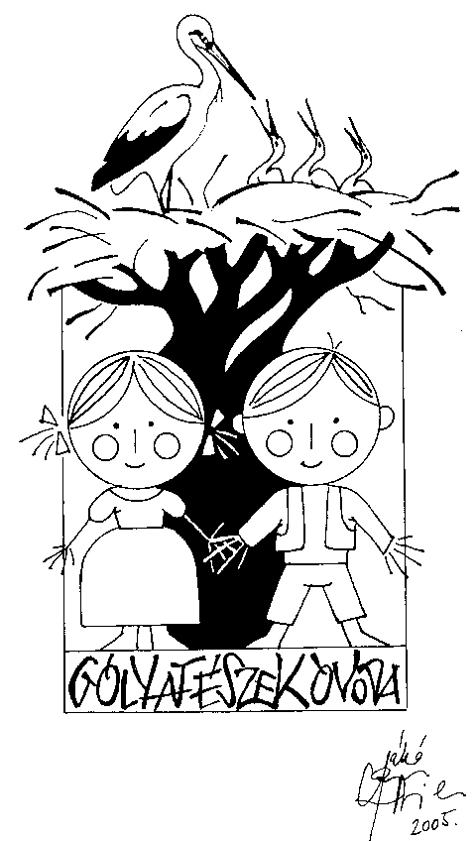
Gólyafészek Óvoda
Gomba, Bajcsy-Zs. u. 6.
Tel.:29/433-783
E-mail: gombaovi@freemail.hu
ovoda@gomba.hu
Óvodavezető: dr. Zimonyi Károlyné

Beszámoló a Gólyafészek Óvoda 2011-2012-es nevelési év feladatainak végrehajtásáról

Bevezető gondolatok

Tartalmas, és összességében eredményes nevelési év vége felé közeledünk. A szorgalmi időszak szakmai eseményeit és rendezvényeinket elsősorban a munkatervi feladataink határozták meg, melyeket néhány nem várt vagy tervezett feladatok és események is tarkítottak.
A nevelési év során – közvetlen vagy közvetett visszajelzések alapján – folyamatosan érezhettük az óvodahasználó szülők megbecsülését és a gyermekek szeretetét.

Humánerőforrás
Szakos ellátottságunk megfelelő.
Óvodavezető 1 fő
Óvodapedagógus 10 fő
Szakképzett dajka 5 fő
Konyhai dolgozó 1 fő
Óvodatitkár (takarítónő) 1 fő
Logopédus 1 fő (részmunkaidős)

A tanévet sok helyettesítéssel tudtuk csak megoldani, mivel szeptemberben a meghirdetett óvónői állásra pályázó nem érkezett. Egy pályázó csak októberben tudta elfoglalni az állást, mivel csak akkor kapta meg a diplomáját (nyelvvizsga hiánya miatt) és március 1-től áthelyezéssel a Csévharaszti Óvodába ment. Április 10-től új óvodapedagógust alkalmaztunk, aki, szintén utolsó éves főiskolai hallgató. A napokban tette le az államvizsgáját, már csak a nyelvvizsga eredményére várunk. Remélhetőleg őt továbbra is tudjuk alkalmazni.
A TÁMOP-3.1.5-09/A-1 Pedagógusképzések (a pedagógia kultúra korszerűsítése, pedagógusok új szerepben) pályázatunk sikeres volt, így egy fő a pályázat keretén belül elvégezte az Óvodás gyermekek nyelv- és beszédfejlesztő szakvizsgát. A tanulmányait 2010 szeptemberben kezdte meg, és 2012 januárjában fejezte be sikeresen.
Közösen részt vettünk Néphagyományőrző Óvodai Találkozón Szentendrén és Gödöllőn.
A gödöllői találkozóra a vezetőségtől felkérést kaptunk, hogy mutassuk be a mi óvodai munkánkat, kiemelve a szülők bevonását az óvoda életébe. Ez nagy megtiszteltetés volt számunkra, és örömmel tettünk eleget a felkérésnek.
Ezek a találkozók szakmailag nagyon hasznosak, minden alkalommal új ismeretekkel gazdagodunk, amit munkánk során hasznosítani tudunk.
Az intézmény dolgozói számára a Kjt. rendelkezéseinek megfelelően történik a bérek kifizetése, és a szabadságok kiadása.
Az Önkormányzat kidolgozta a Cafetéria rendszerét, amelynek keretén belül dolgozóink különféle juttatásokban részesülnek.

Ebben a tanévben több ellenőrzés is volt az intézményben.
2011.november 2.-4. Magyar Államkincstár
Téma: A 2010. évben igénybevett, az önkormányzatokat megillető normatív hozzájárulások és támogatások elszámolása.
2012. január 31. Vincent Auditor Számviteli, Szolgáltató és Tanácsadó Kft.
Téma: Létszám- és bérgazdálkodás, csoportlétszámok, pedagógus létszám, munkarend, munkaügyi alapdokumentumok ellenőrzése.
2012.május 11. Tisza park Kft.
Téma: Játszótéri eszközök biztonságosságának éves ellenőrzése

Gyermek létszámok

Csoportonkénti elosztás:
csoport | szeptember | május
Maci csoport | 21 | 25
Katica csoport | 22 | 24
Cica csoport | 25 | 28
Pillangó csoport | 20 | 23
Csiga-biga csoport | 24 | 25
Összesen: | 112 | 125

Gyermeklétszámunk az elvárásoknak megfelelően alakult.
A mulasztási napok száma elég magas, mivel nagyon sokat betegeskedtek a gyerekek ebben az évben, és sokszor náthásan, köhögve jöttek az óvodába. Igazolatlan hiányzás ebben az évben egy gyereknél sem volt.
A rendszeres gyermekvédelmi kedvezményben részesülő gyermekek száma szeptemberben 27 fő, májusban 30 fő. A hiányzásukat – a szülők kötelességtudatának erősítése mellett a takarékos gazdálkodás elveinek is megfelelve - naponta nyomon követjük. A költség hatékony működés érdekében az érintett szülőket személyesen kértük / kérjük meg, hogy gyermekeik hiányzása esetén tegyenek eleget a Házirendben is rögzített (hiányzás esetén az étel adag lerendelése) kötelezettségeiknek. A családokkal való együttműködés során ezen a területen mérhető, pozitív változás tapasztalható, mindössze egy-két családdal kell fokozott odafigyelést alkalmazni.
Halmozottan hátrányos helyzetű gyermekek száma: 5 fő
Óvodáztatási támogatásban 1 fő részesül, 50%-os kedvezményben részesülők szeptemberben 28 fő, májusban 27 fő (ebből 4 fő tartósan beteg).
1 fő április 24-től nem igényli az óvodai étkezést tartós betegsége miatt (lisztérzékenység)

Pedagógiai mutatók

A 39 fő tanköteles korú gyermekünk közül 29 kezdi meg általános iskolai tanulmányait a 2012/2013 tanévben. 10 fő további egy év óvodai ellátásban részesül. 5 fő a szülő kérésére, 1 fő a Nevelési Tanácsadó Véleménye alapján maradt az óvodában.
Sajátos nevelési igényű (SNI-s) gyerek ebben az évben 1 fő volt, szakember segítségével egyéni fejlesztést is megkapta az óvodában.
Az óvodában Pedagógiai Szakszolgálat működik, amely a logopédiai fejlesztést látja el. Ebben a tanévben 23 gyermek kapott logopédiai fejlesztést. A foglalkozásokat heti három alkalommal tartotta a délelőtti órákban. Szintén a logopédus kolléganő foglalkozott a SNI-s gyermekkel is.

Beszámoló a logopédiai ellátásról

Az intézményben a szakfeladat ellátásához a megfelelő helyiség biztosított. A helyiségben két nagy tükör, két asztal, kis székek és egy szekrény található. Az évek során (hiszen a kistérségi logopédiának köszönhetően, ez már a negyedik tanév, hogy az intézményben logopédiai ellátás folyik) sok szakkönyvet, szemléltető anyagot vásároltunk meg, amelyet az óvónők is használnak. A helyi eszközöket, az óvodában található fénymásoló gépet, számítógépet, nyomtatót, fejlesztő eszközöket, szakkönyveket, játékokat is sokszor igénybe veszi a logopédus a munka hatékonyságának növelése érdekében.

Személyi feltételek bemutatása:

Az intézményben részmunkaidős közalkalmazottként - heti 20 órás munkaidőben - látja el a logopédus a munkakörből eredő feladatokat. A logopédiai ellátás biztosítására a képesítési követelményként előírt szakmai képzettséggel rendelkezik. A Bárczi Gusztáv Gyógypedagógiai Tanárképző Főiskolán oligofrénpedagógia - logopédia szakos gyógypedagógiai tanári oklevelet szerzett.

Szakmai tevékenység leírása:

Az ellátás dokumentálását igazoló logopédiai munkanapló, valamint az ellátott gyermekekről szóló vizsgálati jegyzőkönyvek az óvodában megtalálhatók. Az elvégzett munkát havonta a tárgyi hónapot követő hónap első hetében formanyomtatványon jelentjük.

2011. szeptember 01. - 2012. május 31.

A 2011/2012-es tanévben 23 gyermeket látott el a logopédus.

A 23 gyermekből: -2 fő megkésett és akadályozott beszédfejlődésű,
- 1 fő beszédhibás és grafomotoros zavarral küzdő,
- 20 fő pöszeséggel küzdő (ebből részleges 16, általános 4)
- 5 lány és 18 fiú

Ebben a évben összesen 656 foglalkozást tartott a logopédus.

Havi lebontásban:
Szeptember: 99
Október: 87
November: 71
December: 59
Január: 68
Február: 61
Március: 67
Április: 53
Május: 91

A gyermekek fejlődése nagyon szép ütemben haladt.

Köszönhető ez az eredmény a szülőkkel való folyamatos konzultálási lehetőségnek, együttműködésnek, és természetesen az óvodás gyermekeknek és óvó néniknek, akikre mindig mindenben számíthatott, és csapatként tudtak együtt dolgozni.

Szolgáltatások

Étkezéssel kapcsolatos szolgáltatások

Valamennyi gyermekünk igénybe vette az étkeztetést- közülük 3 fő számára csak tízórait igényeltek a szülők.
Alkalmazottak közül mindenki az óvodai étkezést vette igénybe – köszönet érte a Képviselő-testületnek, hogy biztosította számunkra a kedvezményes étkezést.

Szolgáltatások

Ebben a tanévben is részt vehettek a gyermekek térítéses, illetve térítés nélküli külön foglalkozásokon.
A tanévben ősszel vittük a gyerekeket a monori Uszodába, amit a szülők finanszíroztak. Ezeken e foglalkozásokon 32 gyerek vett részt.
Ingyenes volt a hittan oktatás, a református hittanra 32, a katolikusra pedig 6 gyermek járt, ami ebben az évben nagyon sok alkalommal elmaradt, a kolléganő (hitoktató) gyakori betegsége miatt.
Az óvodapedagógusok által tartott néptáncra 53 gyerek járt, játékos angol foglalkozásra pedig 10 gyerek.
A védőnő rendszeresen ellenőrizte a gyerekeket, az orvos elvégezte a szükséges szűréseket.

Az óvoda reggel 6 órától délután 17 óráig tart nyitva. Ezzel a nyitva tartással minden szülői igényt ki tudtunk elégíteni.

Pedagógiai munka

A 2011-2012. nevelési év kiemelt feladatai:

SNI-s gyermek integrált ellátása, partnerkapcsolat építése a szakszolgálattal.
Madárbarát óvoda és a Zöld Óvoda kritériumrendszerének való megfelelés.
Zöld sarok szemléltető eszközeinek bővítése, rendszerezése
Teljes körű intézményi önértékelés
Teljesítményértékelési rendszer működtetése.
Jeles napok megünneplésének színesebbé tétele.

Az óvoda életében nagyon sok jeles nap volt. Ezek mind gazdag, színes, kimagasló színvonalúra sikerült, a szülők és más óvodák visszajelzése szerint. A mostoha időjárás miatt több esetben a Rendezvényház igénybe vételével jöhettek létre. Amiért köszönetet szeretnék mondani.

Finommozgás koordináció fejlesztése
Ábrázolási technikák frissítése, tanulása, tanítása
Kismozgás, finommozgás koordináció fejlesztése

Gyermekbalesetek száma

A nevelési év során baleset nem történt az óvodában.

Tárgyi feltételek

Az udvari játékok közül több nem felel meg az uniós előírásoknak, a tavaszi ellenőrzés szerint. A jegyzőkönyv alapján feltárt hiányosságokat, hibákat igyekszünk kijavítani, ill. a már nem javítható eszközöket használatból kivonni. A sok átépítés miatt eléggé megrongálódtak, amit szeretnénk a szűkös anyagi kereten belül pótolni.

Tavasszal megszerveztük a harmadik Családi Napunkat, ami ismét igen jól sikerült. A Szülői Munkaközösség 525.000Ft bevétellel zárta a rendezvényt.
A tavalyi bevételből, és az alapítvány segítségével a gyermek fektetőket cseréltük le (100 db), és hozzá új ágynemű garnitúrát is kaptunk.

.
Köszönet a Képviselő Testület óvoda iránti érdeklődését, eddigi támogatását, és kérem a beszámolóm megvitatását és annak elfogadását.

Gomba, 2012. június 18.

Dr. Zimonyi Károlyné
intézményvezető

